Lezione 1 – **L’insieme dei reali** (Programma base)

* 1. **Un problema per iniziare**

Un cliente deve scegliere fra due proposte per l’investimento di un capitale C, nella prima proposta raddoppierebbe il capitale in due anni mentre nella seconda il capitale crescerebbe del 30% l’anno. Qual è la scelta più vantaggiosa?

Nel primo caso dopo due anni il capitale è 2C.

Nel secondo caso dopo un anno il capitale è diventato C+0.3C=1.3C, dopo due anni 1.32C =1.69C quindi inferiore. Diverso sarebbe se l’aumento annuo fosse del 50%; infatti in questo caso il capitale dopo due anni sarebbe 1.52C =2.25C quindi maggiore di 2C.

Il cliente si chiede quale tasso di interesse nel secondo caso rende le due scelte indifferenti?

Deve risultare 2C= *x*2C , è ovvio che il valore *x* è un numero positivo il cui quadrato è 2, ossia .

Il numero  appartiene all’insieme dei **numeri reali** ma non ai razionali; infatti si può dimostrare che non è esprimibile come rapporto di numeri interi.

**Osservazione**

Questo problema ci fa capire come l’insieme dei numeri reali nasca da un’esigenza di ampliamento dei razionali; infatti, usando i numeri razionali, molti problemi non hanno una soluzione esatta.

E’ chiaro che il numero  è utilizzabile solo in un calcolo simbolico, nel momento in cui si deve usare praticamente è necessaria una approssimazione. In funzione della precisione richiesta, si useranno diverse approssimazioni di : 1,14 oppure 1,141 oppure 1,1415 ecc.

* 1. **Alcune notazioni sull’insieme dei reali**

l’insieme di tutti i numeri reali viene indicato con il simbolo ***R***

 è la struttura algebrica dell’insieme dei reali, o campo

 è l’insieme dei reali positivi (0 è escluso)

 è l’insieme dei reali negativi (0 è escluso)

 è l’insieme dei reali non negativi (0 è incluso)

 è l’insieme dei reali non positivi (0 è incluso)

**Definizione 1.1**

Relazione di disuguaglianza  :





**Teorema 1.1**

Proprietà della relazione di disuguaglianza:







**Esempio 1.1**





3

2

2+5

3+5









2-5

3

2

3-5





Ma se **non è vero che**  infatti vale l’opposto: .

**Domanda chiave**

Oltre all’ordine cosa è rimasto invariato nell’operazione ?

E’ rimasta invariata la “distanza” fra i due punti che è 3-2=1.

Nella moltiplicazione per -1 non rimane invariato l’ordine ma rimane invariata la “distanza”

2

-2

-3

3

La distanza dipende dall’ordine in cui considero i punti? Posso dire che la distanza fra 2 e 3 è la stessa fra 3 e 2?

* 1. **Il concetto di valore assoluto o modulo di un numero reale**

**Definizione 1.2**

Il valore assoluto di un numero  viene indicato con |*x*| ed è così definito:



Si osserva che

1) infatti *x*=0 ⇒|*x*|=0, *x*>0 ⇒|*x*|=*x*>0, *x*<0 ⇒|*x*|=-*x*>0.

2) infatti oppure .

**Teorema 1.2**

*Ipotesi:* 

*Tesi :* 

**Dimostrazione:**



**Osservazione**

Si può definire |*x*|come la distanza dall’origine di un punto dell’asse, il teorema dice che sono uguali le distanze dall’origine di un punto e del suo simmetrico rispetto all’origine.

*x*

⚫

0

⚫

-*x*

⚫

**Esempio 1.1**

Voglio risolvere l’equazione |*x|=*1 ossia trovare i punti per cui la distanza dall’origine è 1.

Se considero i numeri non negativi ossia la soluzione è .

Se considero i numeri negativi ossia la soluzione è  ossia *x* = -1.

Entrambe queste soluzioni sono accettabili nel campo dei reali quindi l’insieme delle soluzioni è .

**Osservazione:**

Non è sempre vero che un’equazione di questo tipo ha 2 soluzioni, se avessimo avuto l’equazione

 non ci sarebbero state soluzioni nei reali; infatti per quanto detto nella definizione 1.2, il valore assoluto di un numero è sempre non negativo. Mentre  ha una sola soluzione: .

**Esempio 1.2**

Voglio risolvere la disequazione  ossia trovare i punti per cui la distanza dall’origine è maggiore di 3, sono i punti esterni all’intervallo [-3,3] quindi .

0

•

-3

⭘

3

⭘

Proviamo a dimostrarlo usando la definizione 1.2: 

**Esempio 1.3**

Voglio risolvere la disequazione  ossia trovare i punti per cui la distanza dall’origine è minore di 3, sono i punti esterni all’intervallo [-3,3] quindi .

3

⚫

*x*

•

0

•

-3

⚫

Proviamo a dimostrarlo usando la definizione 1.2: 

**Osservazione**

Cosa succede se il valore con cui confrontiamo il valore assoluto è negativo?

Per esempio l’equazione  non ha soluzioni reali, mentre  è valida per tutti i valori reali.

**Teorema 1.3**

In *R* vale un’importante disuguaglianza riguardante il valore assoluto di due numeri detta *disuguaglianza triangolare*:



**Dimostrazione:**

Dalla definizione 1.2 si ricava che  e , sommando membro a membro si ottiene: .

Quindi nel caso in cui *x* e *y* sono concordi

* se allora  e si ottiene 
* se allora  e si ottiene  da cui .

nel caso in cui *x* e *y* hanno segno opposto la loro somma ha valore assoluto minore della somma dei valori assoluti.

*x* + *y*

•

*x*

•

**|*x* + *y*|**

Perché si chiama disuguaglianza triangolare?

**|*x*|**

• *y*

O

•

**|*y*|**

**Alcune domande chiave**

Domanda 1: “Se consideriamo i grafici delle funzioni  e  cosa osserviamo?”

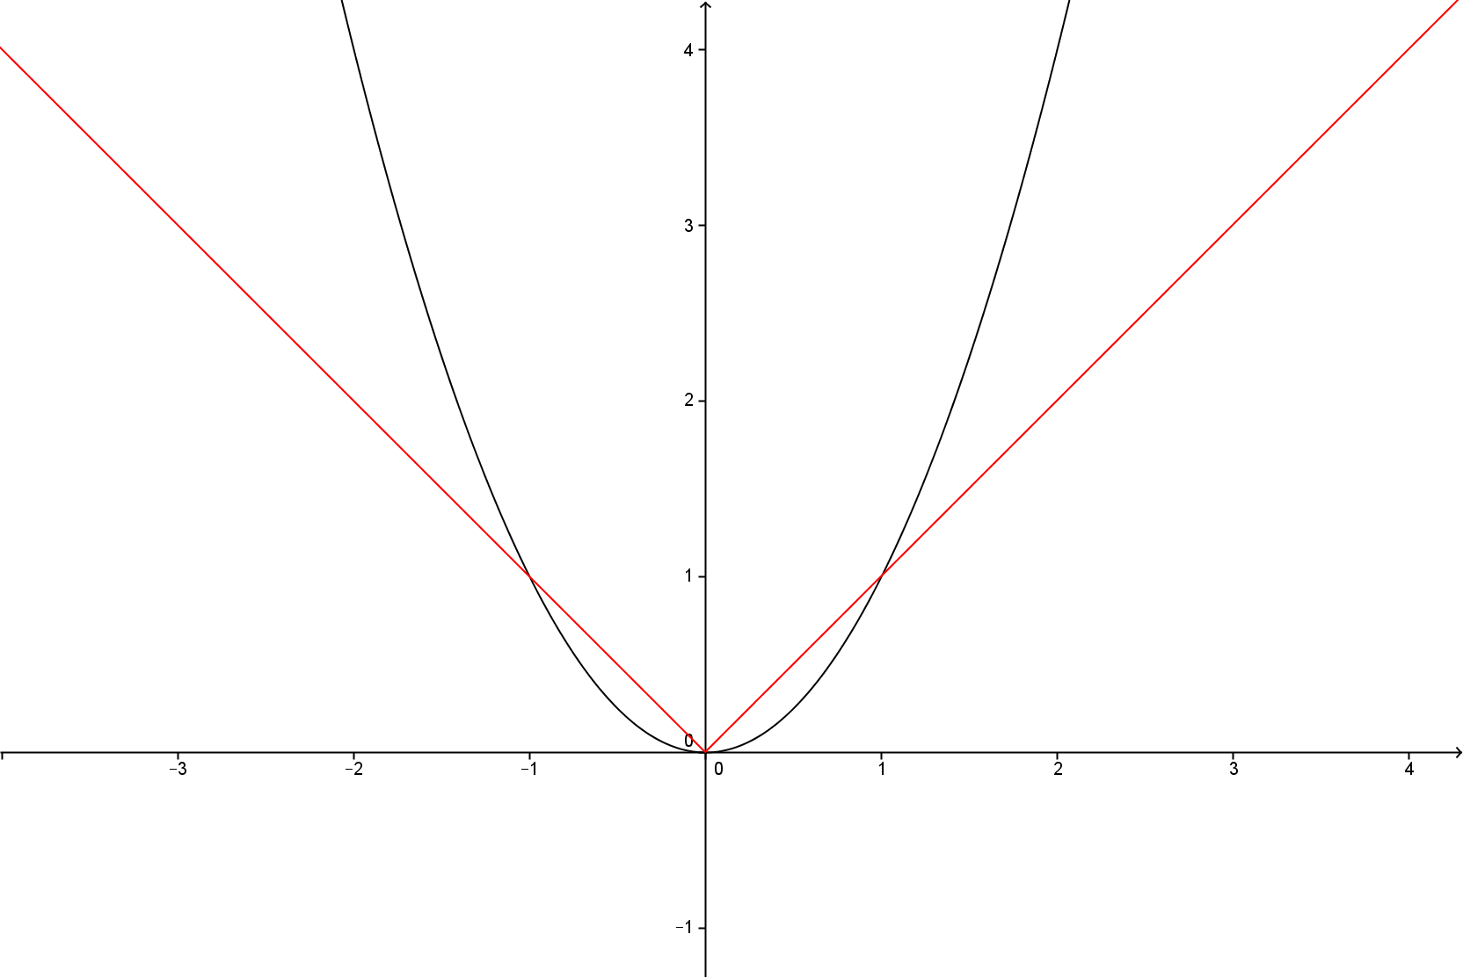

Risposta

1. I grafici sono contenuti nel semipiano delle ordinate non negative ossia l’immagine è .
2. Il valore minimo di *y* è 0 per entrambe.
3. Il grafico di  è “liscio” o “smooth” mentre il grafico di  ha nell’origine una “punta” o, più correttamente, un “punto angoloso”.
4. Entrambe le funzioni valgono 1 per  e 0 per quindi i due grafici si intersecano nei punti (-1,1), (1,1) e (0,0); infatti 

**Domanda 2**: “Quali altre operazioni unarie in *R* hanno proprietà analoghe?”

Risposta:  con 

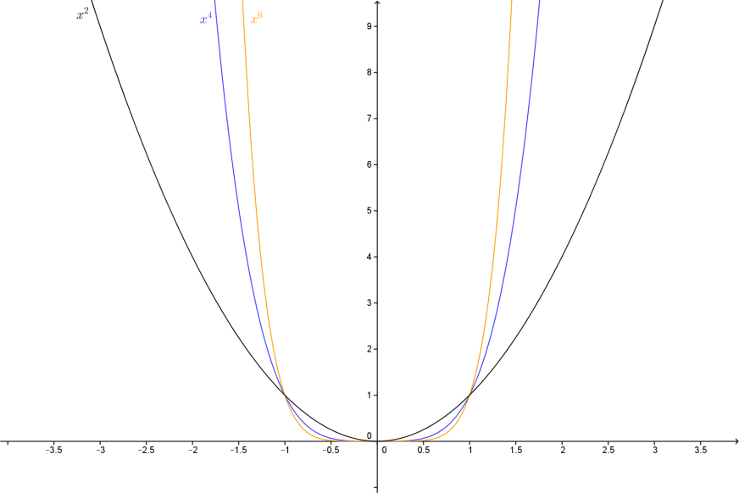

**Domanda 3**: “Le equazioni |*x*|=1 e *x*2=1 sono equivalenti? E le equazioni |*x*|=2 e *x*2=4? E le equazioni *x*=1 e *x*2=1? E le equazioni |*x*-1|=3 e (*x*-1)2=9? ”

Risposta

|*x*|=1 e *x*2=1 sono equivalenti; infatti, come già visto, l’insieme delle soluzioni di entrambe è .

|*x*|=2 e *x*2=4 sono equivalenti; infatti l’insieme delle soluzioni di entrambe è .

*x*=1 e *x*2=1 non sono equivalenti; infatti la prima ha soluzione solo *x*=1 mentre l’insieme delle soluzioni delle seconda è .

Anche |*x*-1|=3 e (*x*-1)2=9 sono equivalenti; infatti l’insieme delle soluzioni di entrambe è 

come si può vedere anche dai grafici delle due funzioni *y*=|*x*-1| e *y*=(*x*-1)2 ottenuti traslando i grafici di |*x*| e *x*2portando l’origine nel punto (1, 0).

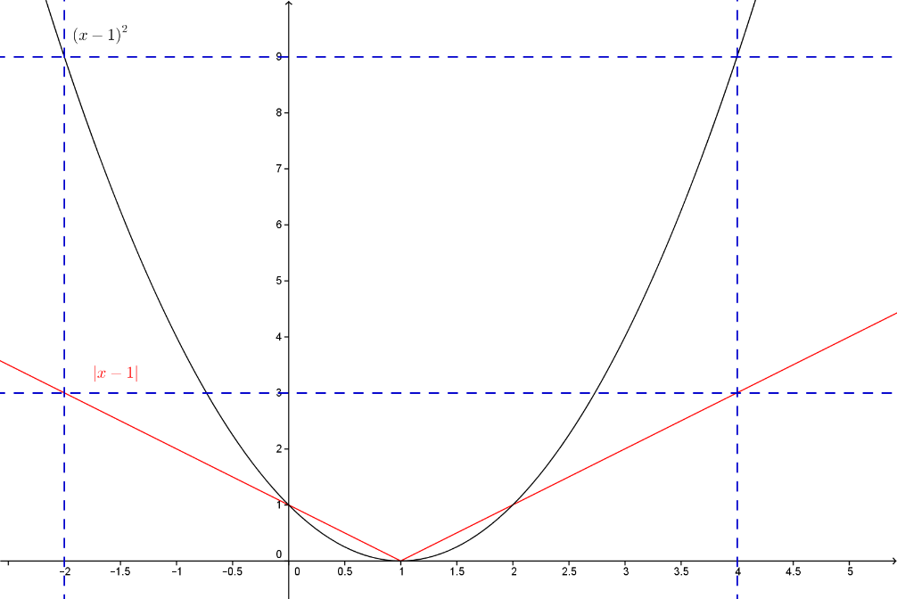

In generale se si traslano i grafici di |*x*| e *x*2portando l’origine nel punto (*k*, *h*) si ottengono le funzioni



 funzione polinomiale di 2° grado

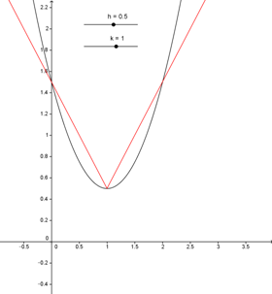 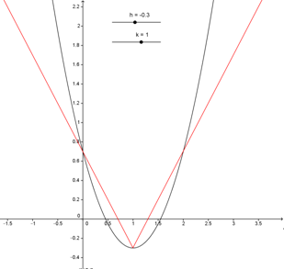

File Geogebra Val_ass_Quadrato.ggb

**Le equazioni di secondo grado**

Un’equazione di secondo grado ha la forma  con *a*≠0 ed è risolvibile tramite la nota formula riportata nel teorema 1.2.

**Osservazione**

Spesso per risolvere un’equazione di secondo grado non è sempre necessario applicare la formula; infatti si può riprodurre il metodo usato nella dimostrazione del teorema 1.2, detto di completamento del quadrato.

Oppure si usa la proprietà per cui  sono soluzioni se e solo se l’equazione si può scrivere così:

 da cui si ricava che  e 

Alcuni esempi di equazioni che **non richiedono l’uso della formula.**









**Una curiosità**

 è la così detta **sezione aurea**; infatti l’equazione equivale a  e, per *x*≥0,  ossia *x* è medio proporzionale fra 1 e 1+*x*

0 1 1+*x*

● ● ●

*x*

Se si fa il seguente calcolo:  per ogni *n* naturale si ottiene sempre un numero intero!

**Teorema 1.2**

Se è **non negativo** le soluzioni o radici di un’equazione di secondo grado (*a*≠0 ) sono date dalla formula

 dove il termine  è detto discriminante e viene indicato con , in particolare se

 si avranno due soluzioni distinte

 si avrà una soluzione con molteplicità due (o due soluzioni coincidenti)

 non ci saranno soluzioni reali.

La formula è ottenuta scrivendo l’equazione in modo da potere usare la radice quadrata



Quindi l’equazione diventa  e si vede che le soluzioni esistono se e solo se



**Esempio 1.4**

, il discriminante è -3<0 quindi quest’equazione non ammette soluzioni nei reali.

È bene ricordare che  e non , ed è anche **sbagliato** scrivere , perché il simbolo di radice corrisponde a una quantità non negativa.

E’ giusto scrivere.

Occorre fare questa precisazione perché per risolvere ad esempio l’equazione  sarebbe errato scrivere  , ma bisogna scrivere .